**Makalah**

**Praktikum Keamanan Komputer**

*”Information Security and Legal Compliance”*



**Dosen Pengampu:**

**Melri Deswina, S.Pd., M.Pd.T**

**Anggota:**

**Najwa Alawiyah Siregar** **22346040**

**Putri Kamila 22346018**

**INFORMATIKA**

**DEPARTEMEN ELEKTRONIKA, FAKULTAS TEKNIK**

**UNIVERSITAS NEGERI PADANG**

**2024/2025**

**KATA PENGANTAR**

Puji syukur kami panjatkan ke hadirat Allah SWT atas limpahan rahmat dan karunia-Nya sehingga makalah ini yang berjudul *“Information Security and Legal compliance”* dapat diselesaikan dengan baik. Makalah ini disusun untuk memenuhi salah satu tugas dari mata kuliah Manajemen Praktikum Pemograman Komputer yang diampu oleh Bapak Jusmardi, S.Kom, M.Pd.T.

Saya menyadari bahwa makalah ini tidak akan terselesaikan tanpa bantuan, bimbingan, dan arahan dari berbagai pihak. Oleh karena itu, saya mengucapkan terima kasih kepada Ibuk Melri Deswina, S.Pd., M.Pd.T atas arahan, bimbingan, serta ilmu yang telah beliau berikan selama perkuliahan.

Kami berharap makalah ini dapat memberikan wawasan serta manfaat bagi para pembaca mengenai pentingnya menjaga system informasi dengan kepatuhan hukum yang ada. Kami menyadari bahwa makalah ini masih jauh dari sempurna, sehingga kami terbuka untuk menerima saran dan kritik yang konstruktif demi perbaikan di masa mendatang.

**Painan, November 2024**

**Kelompok 8**

# DAFTAR ISI

KATA PENGANTAR 2

DAFTAR ISI 3

BAB I PENDAHULUAN 4

A. Latar Belakang 4

B. Rumusan Masalah 5

BAB II PEMBAHASAN 6

1. Konsep Dasar Uji Mann Whithney 6
2. Contoh Kasus Mann Whitney 7

BAB III PENUTUP 10

A. Kesimpulan 10

DAFTAR PUSTAKA 11

# BAB I PENDAHULUAN

## A. Latar Belakang

Dalam era di mana teknologi informasi terus berkembang dengan cepat, masalah privasi data kesehatan menjadi semakin penting. HIPAA (Health Insurance Portability and Accountability Act) muncul sebagai landasan hukum yang penting untuk melindungi informasi kesehatan individu.

Kemajuan teknologi informasi membawa peluang besar, tetapi juga menghadirkan risiko keamanan yang signifikan. Dalam konteks ini, keamanan informasi (information security) menjadi prioritas utama untuk melindungi data sensitif. Namun, tantangan tidak berhenti di situ; organisasi juga harus mematuhi berbagai regulasi hukum yang relevan. Makalah ini membahas hubungan antara keamanan informasi dan kepatuhan hukum, tantangan yang dihadapi, serta strategi integrasi keduanya. Studi ini memberikan pandangan holistik untuk membantu organisasi mencapai keamanan informasi sekaligus memastikan kepatuhan terhadap regulasi.

## B. Rumusan Masalah

1. Apa itu Information Security?
2. Apa itu HIPAA?
3. Apa itu FERPA?
4. Apa itu PCI DSS?

## C. Tujuan

1. Menjelaskan Konsep Dasar Keamanan Informasi (Information Security)
2. Mengidentifikasi dan Memahami Regulasi Keamanan Informasi
3. Mengidentifikasi Tantangan dan Risiko dalam Implementasi Keamanan Informasi
4. Mengintegrasikan Praktik Keamanan Informasi dengan Kepatuhan Hukum

# BAB II PEMBAHASAN

* 1. **Information security and Legal Compliance**

Information Security atau Keamanan informasi adalah perlindungan terhadap segala jenis [sumber daya](https://id.wikipedia.org/wiki/Sumber_daya" \o "Sumber daya) [informasi](https://id.wikipedia.org/wiki/Informasi" \o "Informasi) dari penyalahgunaan pihak yang tak berwenang mengelolanya. Tujuan pembuatan [sistem](https://id.wikipedia.org/wiki/Sistem" \o "Sistem) keamanan informasi adalah mencegah penyalahgunaan informasi oleh pihak yang tidak berkepentingan atau tidak berhak mengelola informasi tersebut. Keamanan informasi terbentuk secara alami karena sifat [sistem informasi](https://id.wikipedia.org/wiki/Sistem_informasi" \o "Sistem informasi) yang umumnya hanya dapat diberikan [hak](https://id.wikipedia.org/wiki/Hak" \o "Hak) pengelolaannya kepada pihak-pihak tertentu. Sifat dari perlindungan dalam keamanan informasi adalah perlindungan menyeluruh yang meliputi sistem informasi dan [peralatan](https://id.wikipedia.org/wiki/Alat" \o "Alat) [teknologi informasi](https://id.wikipedia.org/wiki/Teknologi_informasi" \o "Teknologi informasi). Sedangkan sifat dari informasi yang diamankan adalah informasi yang tidak berbentuk fisik.

Dukungan yang diberikan untuk membentuk keamanan informasi sebagai suatu sistem meliputi penyediaan [struktur organisasi](https://id.wikipedia.org/wiki/Struktur_organisasi" \o "Struktur organisasi), [kebijakan keamanan](https://id.wikipedia.org/wiki/Kebijakan_keamanan" \o "Kebijakan keamanan), serta prosedur dan proses pengamanan. Komponen lain yang juga penting adalah penyediaan [sumber daya manusia](https://id.wikipedia.org/wiki/Sumber_daya_manusia" \o "Sumber daya manusia) yang bertanggungjawab.

Keamanan informasi dapat diterapkan perusahaan, organisasi, lembaga pemerintahan, perguruan tinggi maupun individu. Manfaat adanya keamanan informasi adalah terhindar dari penipuan di dalam suatu sistem informasi. Selain itu, keamanan informasi juga dapat menjaga kerahasiaan, ketersediaan dan integritas terhadap sumber daya informasi yang dimilikinya. Sebaliknya, kegagalan dalam mengadakan keamanan informasi dapat menyebabkan kehancuran suatu organisasi. Oleh karena itu, perlu untuk membahas peran yang perlu bertanggung jawab dalam mengelola keamanan informasi. Disini ada 3 pokok pembahasan mengenai Information Security and Legal Complianv

**2.1 Health Insurance Portability and Accountability Act (HIPPA)**

HIPAA (Health Insurance Portability and Accountability Act) adalah sebuah peraturan federal yang diperkenalkan pada tahun 1996 di Amerika Serikat. Tujuan utamanya adalah melindungi informasi kesehatan individu, mengatur penggunaan dan penyiaran data kesehatan, serta menetapkan standar keamanan yang diperlukan untuk menjaga kerahasiaan informasi tersebut.

HIPAA pertama kali diperkenalkan pada tahun 1996 dengan tujuan utama meningkatkan aksesibilitas dan portabilitas asuransi kesehatan bagi pekerja dan keluarga mereka. Namun, bagian dari undang-undang ini yang paling dikenal adalah aturan privasi dan keamanan yang mengatur penggunaan dan pengungkapan informasi kesehatan.

Salah satu tujuan utama dari HIPAA adalah untuk melindungi privasi dan keamanan data kesehatan individu. Sebelum HIPAA, ada sedikit perlindungan yang disediakan untuk informasi kesehatan, dan seringkali data tersebut dapat diakses atau digunakan tanpa izin yang tepat.

**Berikut adalah beberapa komponen utama HIPAA:**

* Privacy Rule (Aturan Privasi)

Aturan ini menetapkan standar federal untuk melindungi informasi kesehatan yang diidentifikasi secara pribadi. Hal ini termasuk catatan medis, informasi tentang kesehatan mental, perawatan medis, pembayaran perawatan kesehatan, dan informasi lain yang diterima oleh penyedia layanan kesehatan. Privacy Rule memberikan hak kepada individu untuk mengontrol bagaimana informasi kesehatan mereka digunakan dan diungkapkan.

* Security Rule (Aturan Keamanan)

Security Rule menetapkan standar keamanan untuk melindungi informasi kesehatan elektronik (ePHI), yang meliputi langkah-langkah untuk mencegah, mendeteksi, dan menanggapi akses yang tidak sah terhadap data kesehatan. Ini mencakup pengamanan fisik, teknis, dan kebijakan administratif yang harus diikuti oleh penyedia layanan kesehatan dan organisasi kesehatan lainnya untuk melindungi integritas dan kerahasiaan data.

* Enforcement Rule (Aturan Penegakan)

Aturan ini menetapkan prosedur dan sanksi untuk penegakan kepatuhan terhadap HIPAA. Ini mencakup pemeriksaan rutin oleh Office for Civil Rights (OCR) Departemen Kesehatan dan Layanan Manusia AS (HHS), serta sanksi perdata dan pidana yang dapat dikenakan kepada organisasi yang melanggar regulasi HIPAA.

* Breach Notification Rule (Aturan Pemberitahuan Pelanggaran)

Aturan ini mengharuskan penyedia layanan kesehatan untuk memberitahukan individu jika terjadi pelanggaran keamanan yang mengakibatkan akses atau pengungkapan tidak sah terhadap informasi kesehatan mereka. Penyedia layanan kesehatan juga harus memberi tahu media dan OCR tentang pelanggaran data yang signifikan.

**Manfaat utama dari penerapan HIPAA:**

1. Perlindungan Privasi Individu

HIPAA memberikan perlindungan hukum yang kuat terhadap informasi kesehatan individu, memastikan bahwa data tersebut tidak disalahgunakan atau diakses tanpa izin. Ini memberikan rasa aman kepada individu bahwa informasi kesehatan mereka akan dijaga kerahasiaannya.

2. Kepercayaan Publik yang Ditingkatkan

Dengan mengatur penggunaan dan pengungkapan informasi kesehatan, HIPAA membantu meningkatkan kepercayaan publik terhadap sistem kesehatan dan layanan yang disediakan oleh penyedia layanan kesehatan. Hal ini penting untuk membangun hubungan yang sehat antara pasien dan penyedia layanan kesehatan.

3. Pengurangan Risiko Pelanggaran Data

Dengan mewajibkan penyedia layanan kesehatan untuk mengikuti aturan keamanan yang ketat, HIPAA membantu mengurangi risiko pelanggaran data dan kebocoran informasi kesehatan. Ini memberikan perlindungan tambahan terhadap identitas dan informasi pribadi pasien.

4. Peningkatan Efisiensi Administratif

HIPAA memperkenalkan standar-standar yang merinci format dan prosedur untuk mentransfer data kesehatan elektronik, seperti klaim asuransi dan catatan medis. Ini membantu meningkatkan efisiensi administratif dan mengurangi biaya yang terkait dengan pengelolaan informasi kesehatan.

5. Mendorong Adopsi Teknologi Informasi Kesehatan

HIPAA mendorong penggunaan teknologi informasi kesehatan dengan memberikan standar keamanan yang jelas untuk melindungi data kesehatan elektronik. Ini mendorong inovasi dalam pengembangan sistem informasi kesehatan yang dapat meningkatkan pengiriman perawatan kesehatan dan pengelolaan data.

6. Perlindungan Terhadap Penyalahgunaan Data

Dengan mengatur cara data kesehatan dapat digunakan dan diungkapkan, HIPAA membantu melindungi individu dari penyalahgunaan informasi kesehatan mereka. Ini membantu mencegah diskriminasi berbasis kesehatan dan penggunaan data yang tidak etis.

7. Kesetaraan Akses Terhadap Perawatan Kesehatan

HIPAA memungkinkan individu untuk memindahkan atau mempertahankan rencana kesehatan mereka bahkan ketika mereka pindah atau mengubah pekerjaan. Hal ini mempromosikan kesetaraan akses terhadap perawatan kesehatan bagi individu yang sering kali terkendala oleh masalah administratif.

8. Perlindungan Terhadap Identitas

HIPAA membantu melindungi identitas pasien dengan membatasi akses ke informasi kesehatan yang sensitif. Ini membantu mencegah pencurian identitas dan penyalahgunaan informasi pribadi lainnya.

**Tantangan utama dalam penerapan HIPAA:**

1. Kesadaran dan Pendidikan

Banyak organisasi kesehatan dan penyedia layanan kesehatan kekurangan kesadaran dan pemahaman tentang persyaratan HIPAA. Pelatihan yang cukup tentang aturan dan kepatuhan HIPAA diperlukan bagi semua personel kesehatan agar dapat memahami pentingnya privasi data kesehatan dan langkah-langkah yang diperlukan untuk mematuhi regulasi.

2. Biaya Kepatuhan

Kepatuhan terhadap regulasi HIPAA sering kali memerlukan investasi dalam sistem keamanan dan pelatihan karyawan. Biaya untuk memperbarui sistem informasi, meningkatkan keamanan data, dan menyediakan pelatihan yang tepat bisa menjadi beban finansial yang signifikan bagi organisasi kesehatan, terutama yang lebih kecil.

3. Kompleksitas Teknologi

Teknologi informasi kesehatan terus berkembang, dan penyedia layanan kesehatan harus terus menyesuaikan sistem mereka untuk mematuhi standar keamanan yang diperbarui. Ini mencakup memperbarui perangkat lunak, mengamankan infrastruktur jaringan, dan memastikan keamanan perangkat seluler dan komunikasi elektronik.

4. Perlindungan Terhadap Ancaman Cybersecurity

Ancaman keamanan cyber terus berkembang, dan organisasi kesehatan harus berhadapan dengan risiko kebocoran data, serangan malware, dan tindakan kriminal cyber lainnya. Menjaga sistem keamanan yang kuat dan responsif terhadap ancaman ini merupakan tantangan yang berkelanjutan.

5. Kepatuhan Terhadap Perubahan Regulasi

Regulasi HIPAA terus berkembang dan diperbarui untuk mencerminkan perubahan dalam teknologi dan praktik kesehatan. Menjaga kepatuhan terhadap perubahan-perubahan ini memerlukan pemantauan yang konstan dan penyesuaian kebijakan dan prosedur di seluruh organisasi.

6. Tantangan dalam Pengiriman Perawatan Kesehatan

Beberapa ketentuan HIPAA dapat menghambat pengiriman perawatan kesehatan yang efisien, terutama dalam situasi darurat di mana akses segera ke informasi kesehatan pasien sangat penting. Memastikan bahwa regulasi HIPAA tidak menghambat aliran informasi yang kritis sambil tetap menjaga privasi pasien adalah tantangan yang nyata.

7. Perubahan Budaya dan Kebiasaan Kerja

Implementasi HIPAA kadang-kadang memerlukan perubahan dalam budaya dan kebiasaan kerja di organisasi kesehatan. Ini bisa termasuk mengubah cara data disimpan dan dibagikan, memberlakukan prosedur baru untuk melaporkan pelanggaran, dan memastikan bahwa setiap orang di organisasi memahami tanggung jawab mereka terhadap privasi dan keamanan data kesehatan.

8. Perlindungan Terhadap Penyalahgunaan Internal

Tantangan lainnya adalah melindungi data kesehatan dari penyalahgunaan internal, yaitu akses yang tidak sah dari dalam organisasi sendiri. Ini memerlukan implementasi kontrol akses yang ketat dan pemantauan yang cermat terhadap aktivitas pengguna.

**Contoh Pelanggaran HIPAA**

Pelanggaran HIPAA (Health Insurance Portability and Accountability Act) terjadi ketika ada penggunaan, akses, atau pengungkapan informasi kesehatan yang melanggar aturan dan persyaratan yang ditetapkan oleh regulasi tersebut. Berikut adalah beberapa contoh pelanggaran HIPAA yang mungkin terjadi:

1. Penyiaran Informasi Kesehatan yang Tidak Diperlukan

Seorang staf medis yang tidak berwenang menyebarkan informasi kesehatan seorang pasien kepada teman-temannya tanpa persetujuan pasien merupakan pelanggaran HIPAA. Ini termasuk pembicaraan di tempat umum, percakapan melalui telepon, atau berbagi informasi melalui media sosial.

2. Akses Tidak Sah terhadap Informasi Kesehatan

Seorang karyawan yang mencari informasi medis tentang seseorang yang tidak termasuk dalam perannya atau yang tidak berhak mengakses informasi tersebut juga merupakan pelanggaran HIPAA. Contohnya adalah seorang resepsionis yang mengakses catatan medis pasien tanpa keperluan kerja yang jelas.

3. Penggunaan Informasi Kesehatan untuk Keuntungan Pribadi

Menggunakan informasi kesehatan pasien untuk tujuan pribadi atau komersial, seperti mendapatkan keuntungan finansial atau mendapatkan manfaat lain, juga melanggar HIPAA. Misalnya, seorang staf medis yang memberikan informasi medis pasien kepada perusahaan asuransi untuk mendapatkan komisi atau insentif.

4. Kehilangan atau Pencurian Perangkat yang Mengandung Informasi Kesehatan

Kehilangan atau pencurian laptop, tablet, atau ponsel yang berisi informasi kesehatan sensitif tanpa memiliki perlindungan keamanan yang memadai juga merupakan pelanggaran HIPAA. Ini mencakup perangkat yang tidak dilindungi dengan sandi atau enkripsi yang memadai.

5. Pelanggaran Keamanan Data Elektronik

Serangan siber atau pelanggaran keamanan data yang mengakibatkan akses tidak sah atau pengungkapan informasi kesehatan elektronik (ePHI) juga melanggar HIPAA. Misalnya, jika sebuah rumah sakit mengalami serangan malware yang menyebabkan pencurian data pasien, ini akan dianggap sebagai pelanggaran HIPAA.

6. Penundaan atau Kegagalan dalam Memberikan Pemberitahuan Pelanggaran

HIPAA mewajibkan penyedia layanan kesehatan memberikan pemberitahuan kepada individu dan badan pengatur jika terjadi pelanggaran keamanan data yang signifikan. Penundaan atau kegagalan dalam memberikan pemberitahuan ini juga merupakan pelanggaran HIPAA.

7. Pengungkapan Informasi Identifikasi Pribadi (PII)

Pengungkapan informasi identifikasi pribadi (PII) bersamaan dengan informasi kesehatan tanpa persetujuan yang sesuai juga melanggar HIPAA. Contohnya adalah mengungkapkan nama, alamat, tanggal lahir, dan diagnosis medis dalam satu konteks yang tidak aman.

# 2.2 PCI DSS (Payment Card Industry Data Security Standard )

Di zaman di mana transaksi pembayaran elektronik semakin mendominasi, keamanan data pembayaran menjadi hal yang sangat penting bagi perusahaan dan konsumen. PCI DSS, yang merupakan singkatan dari Payment Card Industry Data Security Standard, adalah standar keamanan yang dirancang untuk melindungi informasi pembayaran dan mengurangi risiko kebocoran data dalam industri kartu pembayaran. PCI DSS sendiri adalah seperangkat standar keamanan yang dikembangkan oleh Payment Card Industry Security Standards Council (PCI SSC), sebuah badan industri gabungan yang didirikan oleh empat penyedia kartu pembayaran terkemuka: Visa, Mastercard, American Express, dan Discover. Standar ini ditujukan untuk memastikan bahwa semua entitas yang menerima, menyimpan, atau mengolah data pembayaran kartu mengimplementasikan kontrol keamanan yang memadai untuk melindungi informasi sensitif tersebut.

PCI DSS, atau Standar Keamanan Data Industri Kartu Pembayaran, merupakan serangkaian standar keamanan yang dikembangkan untuk melindungi informasi pembayaran dan data kartu kredit. PCI DSS pertama kali diperkenalkan pada tahun 2004 oleh Payment Card Industry Security Standards Council (PCI SSC), yang didirikan oleh empat organisasi besar dalam industri kartu pembayaran: Visa, MasterCard, Discover, dan American Express. Sejak itu, standar ini telah mengalami serangkaian revisi untuk mengikuti perkembangan teknologi dan ancaman keamanan yang berkembang. Dengan lebih dari 700 organisasi berbeda yang berkontribusi pada pengembangan dan pemeliharaan standar, PCI DSS telah diterima secara luas sebagai standar industri untuk keamanan pembayaran di seluruh dunia.

PCI DSS menetapkan persyaratan dasar untuk melindungi data pembayaran, termasuk keamanan jaringan, enkripsi data kartu, dan kontrol akses yang ketat. Lebih dari itu, standar ini terus berkembang untuk menghadapi tantangan keamanan yang semakin canggih, dengan versi-versi terbaru yang memperkenalkan persyaratan tambahan dan pemantauan keamanan yang kontinu. Selain PCI DSS, PCI SSC juga mengembangkan standar keamanan tambahan untuk industri pembayaran, termasuk standar untuk aplikasi pembayaran web, pengelolaan skema pembayaran, dan perangkat keras keamanan pembayaran.

Penerimaan global terhadap PCI DSS telah membuatnya menjadi landasan penting untuk keamanan pembayaran elektronik di seluruh dunia, membantu melindungi jutaan transaksi pembayaran setiap hari dari ancaman penipuan dan pencurian data. Meskipun tantangan keamanan terus berkembang, PCI SSC terus bekerja untuk memperbarui dan meningkatkan standar keamanan, memastikan keamanan data pembayaran di masa depan. Sebagai standar yang terus berkembang, PCI DSS tetap menjadi fokus utama dalam upaya untuk menjaga keamanan dan kepercayaan dalam ekosistem pembayaran global.

PCI DSS terdiri dari 12 persyaratan utama yang mencakup berbagai aspek keamanan sistem dan proses yang terkait dengan pengolahan data pembayaran. Berikut adalah ringkasan singkat dari 12 persyaratan utama tersebut:

1. Membangun dan Mempelihara Jaringan yang Aman

Ini melibatkan penggunaan firewall untuk melindungi data pembayaran dari akses yang tidak sah, serta pembangunan dan pemeliharaan infrastruktur jaringan yang aman.

1. Perlindungan Data Kartu

Persyaratan ini mengharuskan enkripsi data pembayaran yang dikirim melalui jaringan terbuka, sehingga data tidak dapat disadap atau digunakan oleh pihak yang tidak sah.

1. Manajemen Rentang dan Konfigurasi

Keamanan Ini melibatkan memastikan bahwa sistem dan aplikasi memiliki konfigurasi keamanan yang memadai, termasuk penerapan pembaruan perangkat lunak yang diperlukan dan pengelolaan risiko keamanan.

1. Pengelolaan Identifikasi Akses

Persyaratan ini menetapkan prinsip bahwa akses ke data pembayaran hanya diberikan kepada individu yang memerlukannya untuk menjalankan tugas mereka, dengan menerapkan kontrol akses yang sesuai.

1. Monitor dan Uji Jaringan

Organisasi harus secara teratur memantau dan menguji jaringan mereka untuk mendeteksi dan merespons ancaman keamanan dengan cepat dan efektif.

1. Pengembangan dan Pemeliharaan Sistem Keamanan

Ini melibatkan manajemen aktif dari sistem keamanan dan perangkat lunak untuk memastikan keandalan dan ketersediaan sistem.

1. Penerapan Kontrol Akses

Persyaratan ini mengharuskan organisasi untuk memberikan akses ke data pembayaran berdasarkan prinsip kebutuhan, hanya memberikan akses yang diperlukan untuk menjalankan tugas tertentu.

1. Memperkuat Keamanan Aplikasi

Organisasi harus memastikan bahwa aplikasi yang digunakan untuk pengolahan data pembayaran memiliki tingkat keamanan yang memadai, termasuk penerapan kontrol akses yang kuat dan memperbaiki kerentanan keamanan.

1. Manajemen Identifikasi dan Otorisasi Akses

Persyaratan ini mengharuskan setiap individu yang memiliki akses ke data pembayaran diidentifikasi secara unik dan memiliki otorisasi yang sesuai dengan tanggung jawab mereka dalam organisasi.

1. Pantauan dan Pelaporan Akses

Organisasi harus secara aktif memantau akses ke data pembayaran dan melaporkan aktivitas yang mencurigakan atau tidak sah kepada pihak yang berwenang.

1. Uji Keamanan

Persyaratan ini mengharuskan organisasi untuk secara berkala menguji keamanan sistem mereka untuk menemukan dan memperbaiki kerentanan yang mungkin ada.

1. Kebijakan Keamanan Informasi

Terakhir, organisasi harus mengembangkan kebijakan dan prosedur keamanan informasi yang memadai, dan memastikan bahwa semua pihak yang terlibat memahami dan mematuinya untuk menjaga keamanan data pembayaran.

**Berikut adalah beberapa manfaat utamanya:**

* Perlindungan Data Pelanggan

Salah satu manfaat paling penting dari penerapan PCI DSS adalah perlindungan data pelanggan. Dengan menerapkan standar keamanan yang ketat, organisasi dapat memastikan bahwa informasi pembayaran pelanggan, seperti nomor kartu kredit, tetap aman dari pencurian atau penyalahgunaan.

* Peningkatan Kepercayaan Pelanggan

Dengan menunjukkan kepada pelanggan bahwa organisasi mereka mematuhi standar keamanan PCI DSS, ini dapat meningkatkan kepercayaan pelanggan terhadap perusahaan. Pelanggan akan merasa lebih nyaman melakukan transaksi online atau melalui kartu kredit jika mereka tahu bahwa informasi pembayaran mereka dilindungi dengan baik.

* Pencegahan Kerugian Keuangan

Penerapan PCI DSS dapat membantu mencegah kerugian keuangan yang disebabkan oleh pelanggaran keamanan data. Dengan mengurangi risiko pencurian data pembayaran, organisasi dapat menghindari biaya yang terkait dengan pelanggaran, seperti denda yang dikenakan oleh penyedia kartu kredit, biaya investigasi, dan kehilangan bisnis.

* Kepatuhan Terhadap Regulasi

Banyak badan regulasi dan lembaga pemerintah memerlukan organisasi yang memproses data pembayaran untuk mematuhi standar keamanan seperti PCI DSS. Dengan mematuhi standar ini, organisasi dapat memastikan kepatuhan mereka terhadap peraturan dan menghindari sanksi atau denda yang mungkin timbul karena pelanggaran regulasi.

* Peningkatan Reputasi Bisnis

Penerapan PCI DSS dapat meningkatkan reputasi bisnis organisasi. Menjadi dikenal sebagai entitas yang peduli terhadap keamanan data pelanggan dapat meningkatkan citra perusahaan di mata konsumen dan mitra bisnis potensial.

* Peningkatan Efisiensi Operasional

Meskipun implementasi PCI DSS mungkin membutuhkan investasi awal dalam infrastruktur dan proses keamanan, namun jangka panjangnya dapat menghasilkan peningkatan efisiensi operasional. Proses yang lebih baik dikelola dan risiko keamanan yang lebih rendah dapat mengurangi biaya yang terkait dengan insiden keamanan dan waktu henti sistem.

* Keunggulan Bersaing

Di pasar yang semakin kompetitif, memiliki sertifikasi PCI DSS dapat memberikan keunggulan bersaing bagi organisasi. Banyak konsumen dan mitra bisnis mencari tahu apakah perusahaan yang mereka libatkan telah mematuhi standar keamanan tertentu, dan kepatuhan terhadap PCI DSS dapat menjadi pembeda yang signifikan.

**Berikut adalah beberapa tantangan utama dalam penerapan PCI DSS:**

* Biaya Implementasi

Salah satu tantangan utama dalam penerapan PCI DSS adalah biaya implementasi yang tinggi. Proses ini mungkin melibatkan investasi besar dalam infrastruktur keamanan, perangkat lunak, pelatihan karyawan, dan audit keamanan, yang dapat menjadi beban keuangan yang signifikan bagi organisasi, terutama untuk bisnis kecil dan menengah.

* Kompleksitas Persyaratan

Standar keamanan PCI DSS memiliki banyak persyaratan dan sub-persyaratan yang kompleks. Memahami persyaratan ini dan menerapkan mereka dengan benar membutuhkan pemahaman yang mendalam tentang teknologi informasi dan keamanan, serta kepatuhan yang berkelanjutan terhadap perubahan dalam standar.

* Pemeliharaan Kepatuhan

Kepatuhan terhadap PCI DSS bukanlah tugas yang satu kali dilakukan, tetapi memerlukan pemeliharaan yang berkelanjutan. Organisasi harus terus memantau dan memperbarui keamanan mereka sesuai dengan perubahan dalam standar dan ancaman keamanan yang berkembang, yang memerlukan sumber daya tambahan.

* Integrasi dengan Sistem Legacy

Banyak organisasi menghadapi tantangan dalam mengintegrasikan persyaratan keamanan PCI DSS dengan sistem legacy yang sudah ada. Sistem yang sudah ada mungkin tidak dirancang dengan mempertimbangkan standar keamanan tertentu, yang dapat menyulitkan penerapan kebijakan keamanan baru tanpa mempengaruhi kinerja atau fungsionalitas sistem yang ada.

* Kesadaran Karyawan

Kesadaran keamanan yang rendah di antara karyawan dapat menjadi tantangan dalam penerapan PCI DSS. Pelatihan dan pendidikan yang tepat diperlukan untuk memastikan bahwa semua anggota tim memahami pentingnya keamanan data dan mematuhi kebijakan dan prosedur yang ditetapkan.

* Skala Operasional

Untuk organisasi yang memiliki operasi yang luas atau tersebar, mengelola kepatuhan PCI DSS di seluruh perusahaan atau cabang dapat menjadi tantangan. Koordinasi yang baik antara berbagai divisi dan lokasi diperlukan untuk memastikan konsistensi dalam penerapan kebijakan keamanan.

* Kompleksitas Bisnis

Bisnis yang mengoperasikan berbagai jenis transaksi pembayaran atau yang memiliki model bisnis yang kompleks mungkin menghadapi kesulitan dalam menyesuaikan persyaratan PCI DSS dengan kebutuhan bisnis mereka. Ini dapat memerlukan analisis yang cermat dan solusi khusus untuk memenuhi persyaratan keamanan tanpa mengganggu operasi bisnis.

# 2.3 FERPA (Family Educational Rights and Privacy Act)

FERPA (Family Educational Rights and Privacy Act) adalah undang-undang federal Amerika Serikat yang dirancang untuk melindungi privasi catatan pendidikan siswa. FERPA diberlakukan pada tahun 1974 dan memberikan sejumlah hak kepada siswa serta orang tua terkait akses dan pengelolaan informasi pendidikan. Undang-undang ini berlaku untuk semua lembaga pendidikan yang menerima pendanaan dari Departemen Pendidikan AS.

Hak Utama yang Diatur oleh FERPA

1. Hak untuk Mengakses Catatan Pendidikan
   * Orang tua atau siswa (jika sudah berusia 18 tahun atau di atas) memiliki hak untuk memeriksa dan meninjau catatan pendidikan mereka dalam waktu yang wajar setelah permintaan diajukan.
2. Hak untuk Meminta Koreksi
   * Siswa atau orang tua dapat meminta revisi catatan pendidikan jika mereka merasa data tersebut tidak akurat, menyesatkan, atau melanggar privasi mereka.
3. Hak atas Privasi Catatan Pendidikan
   * Lembaga pendidikan tidak diperbolehkan membagikan informasi catatan pendidikan tanpa izin tertulis dari siswa atau orang tua, kecuali dalam kondisi tertentu, seperti:
     + Kepada pejabat sekolah dengan alasan yang sah.
     + Untuk memenuhi permintaan hukum, seperti panggilan pengadilan.
     + Dalam keadaan darurat kesehatan dan keselamatan.
4. Hak untuk Mengontrol Pengungkapan Informasi Direktori
   * Informasi tertentu, seperti nama, alamat, atau nomor telepon siswa, dapat dianggap sebagai "informasi direktori." FERPA memberikan hak kepada orang tua atau siswa untuk memilih keluar dari pengungkapan informasi ini.

Siapa yang Dilindungi oleh FERPA?

* Siswa yang Terdaftar di institusi pendidikan yang memenuhi syarat.
* Orang Tua Siswa: Hingga siswa berusia 18 tahun atau mulai kuliah, orang tua memiliki hak penuh atas catatan pendidikan anak mereka. Setelah usia tersebut, hak berpindah kepada siswa.

Pelanggaran FERPA

Jika lembaga pendidikan melanggar FERPA, mereka berisiko kehilangan pendanaan federal. Contoh pelanggaran meliputi:

* Mengungkap informasi pendidikan tanpa izin.
* Tidak memberikan akses kepada siswa atau orang tua terhadap catatan mereka.

Pentingnya FERPA

FERPA membantu menjaga keseimbangan antara transparansi dalam pengelolaan data pendidikan dan perlindungan privasi individu. Dalam era digital, di mana informasi mudah diakses dan dibagikan, FERPA menjadi semakin relevan untuk memastikan bahwa catatan siswa tetap dilindungi dari penyalahgunaan.

Langkah Langkah Menggunakan VeraCrypt

Berikut adalah panduan langkah demi langkah untuk **menggunakan VeraCrypt** untuk mengenkripsi file, folder, atau volume disk secara aman:

**1. Mengunduh dan Menginstal VeraCrypt**

1. **Unduh VeraCrypt**:
   * Kunjungi situs resmi VeraCrypt di <https://www.veracrypt.fr>.

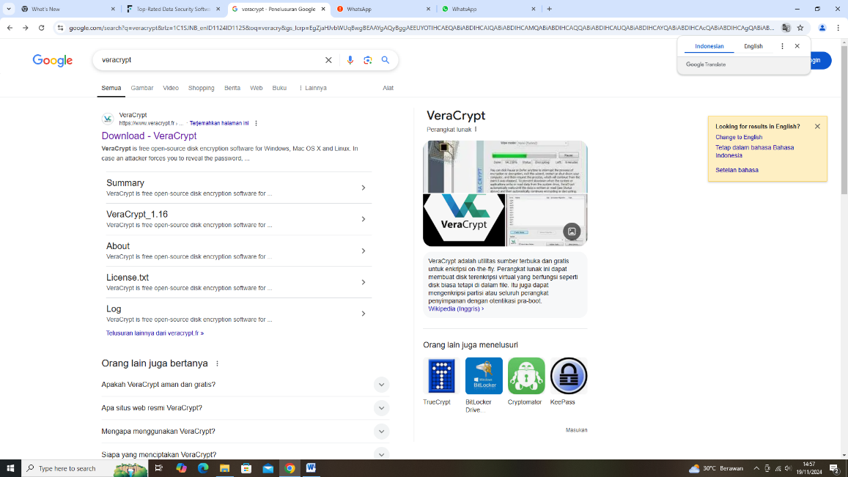

* + Pilih **Downloads** untuk memilih versi yang sesuai dengan sistem operasi Anda (Windows, macOS, atau Linux).

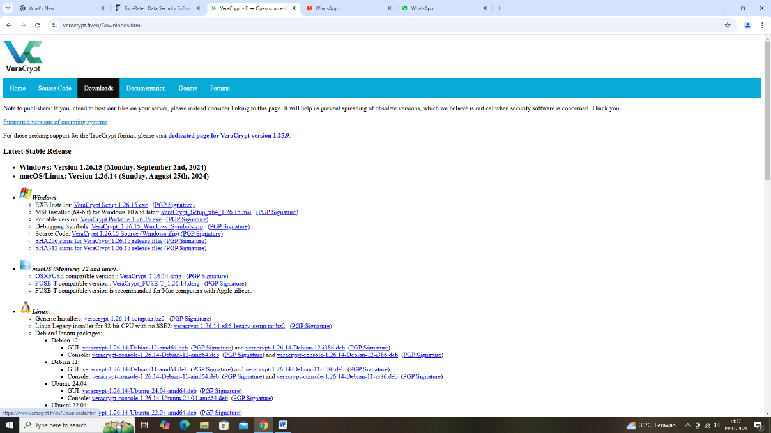

* + Klik unduh untuk memulai proses pengunduhan.

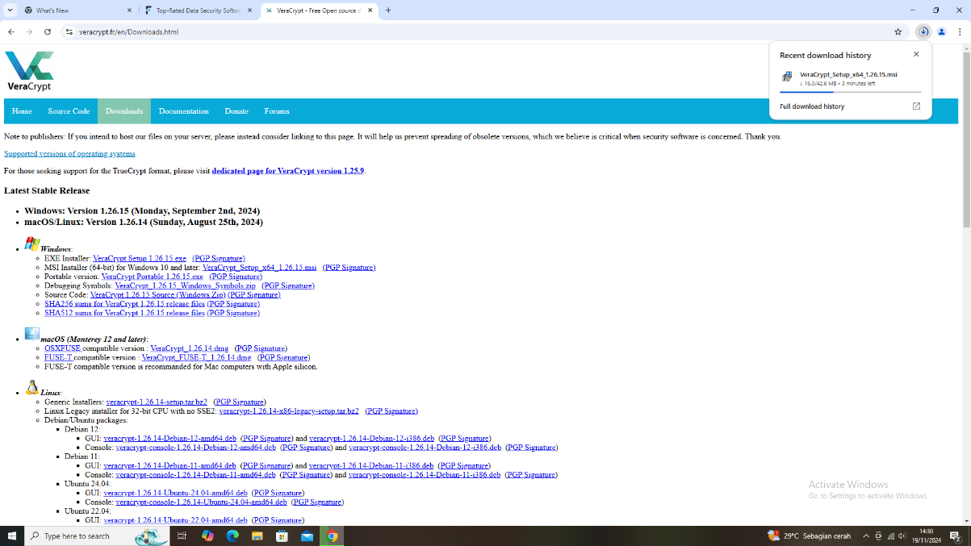

* + Setelah selesai mengunduh, buka file installer yang telah diunduh.
  + Ikuti petunjuk pada wizard instalasi untuk menyelesaikan proses instalasi. Klik **Next** dan **Install** sampai selesai.

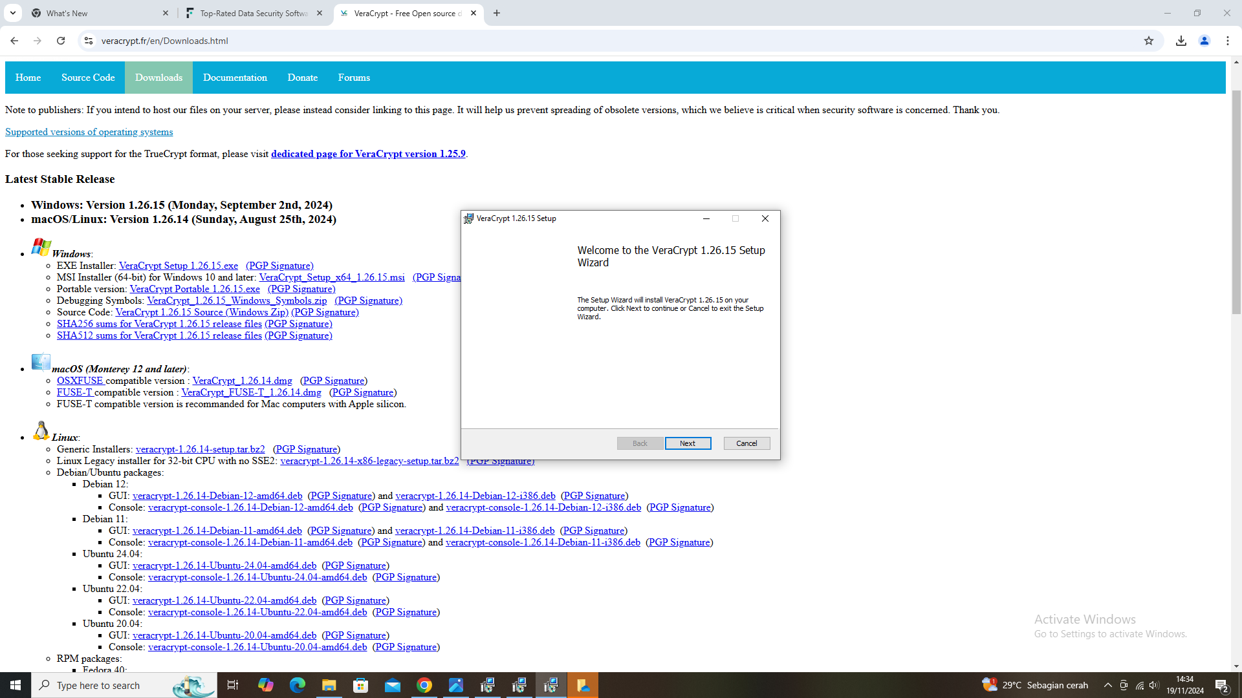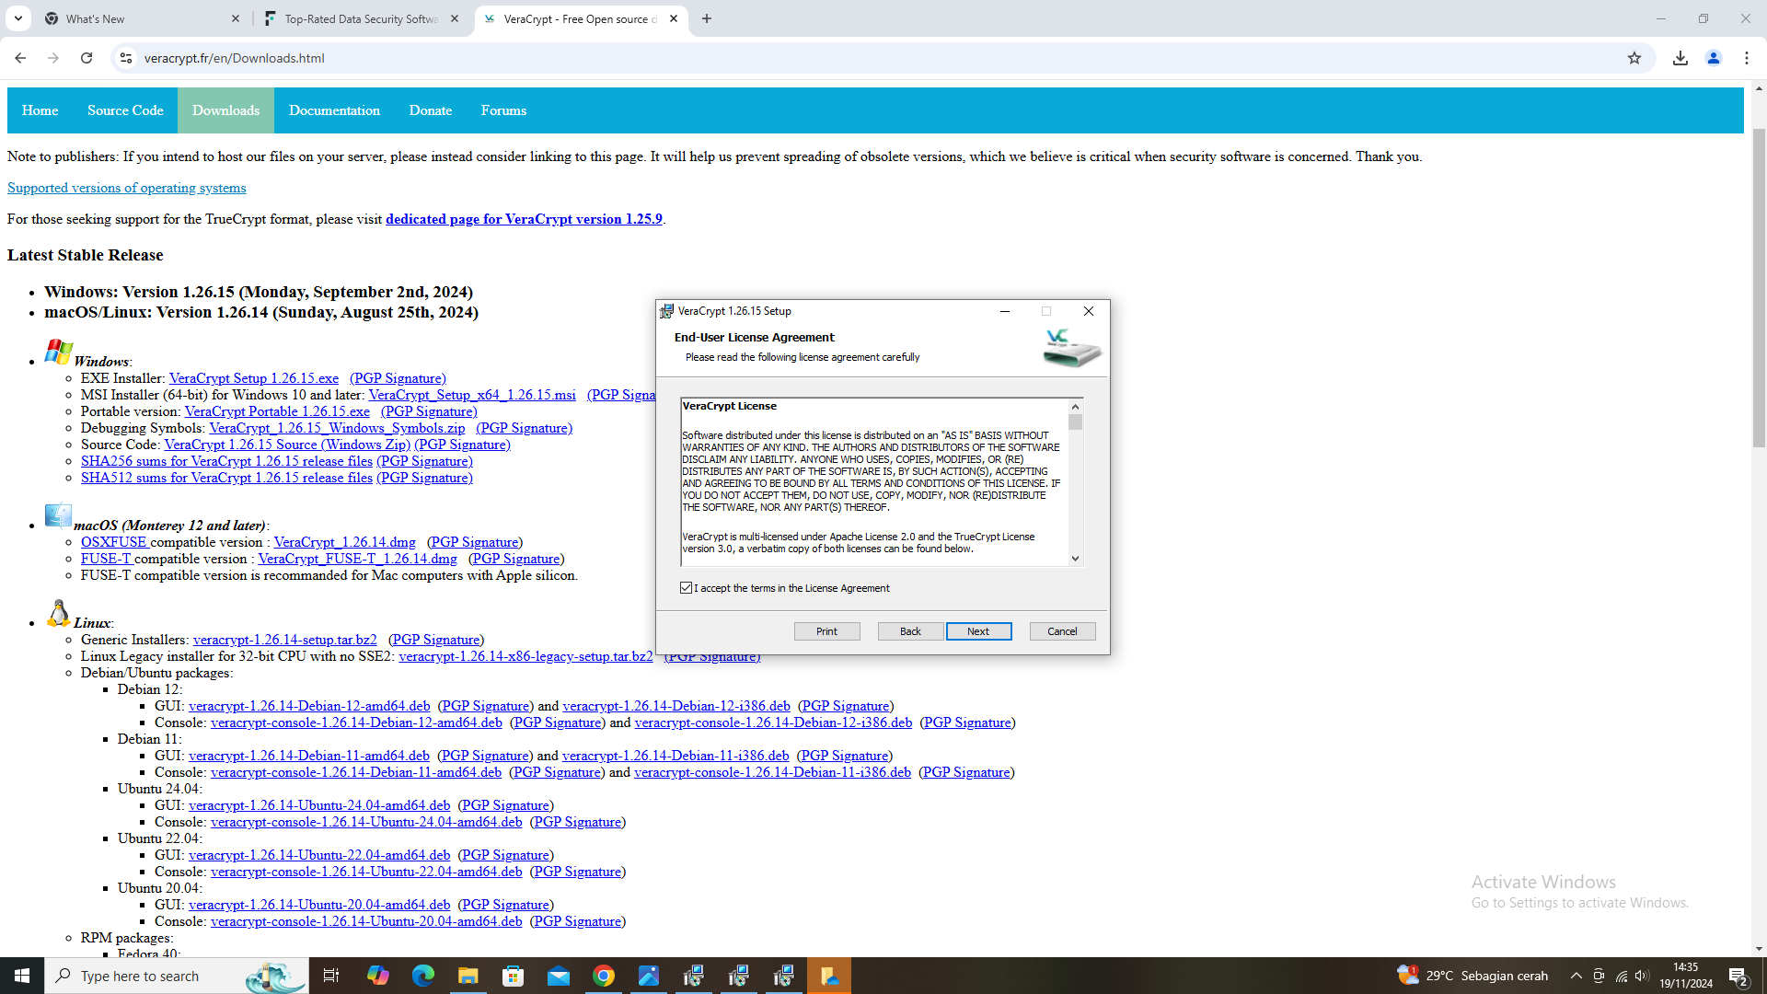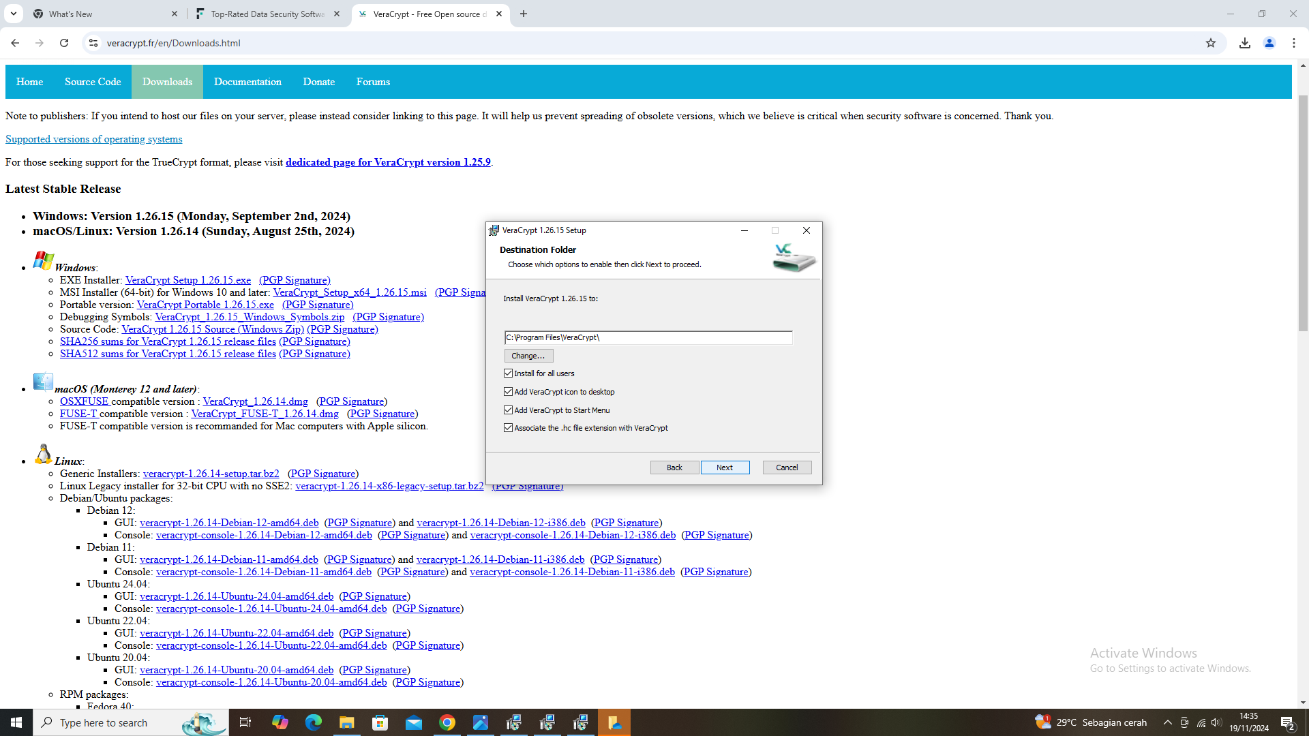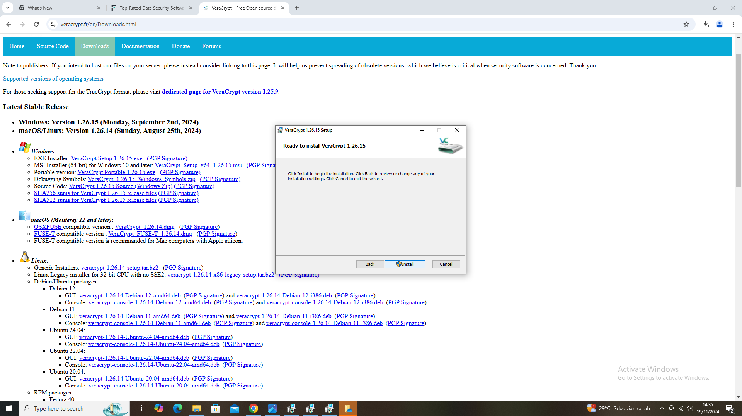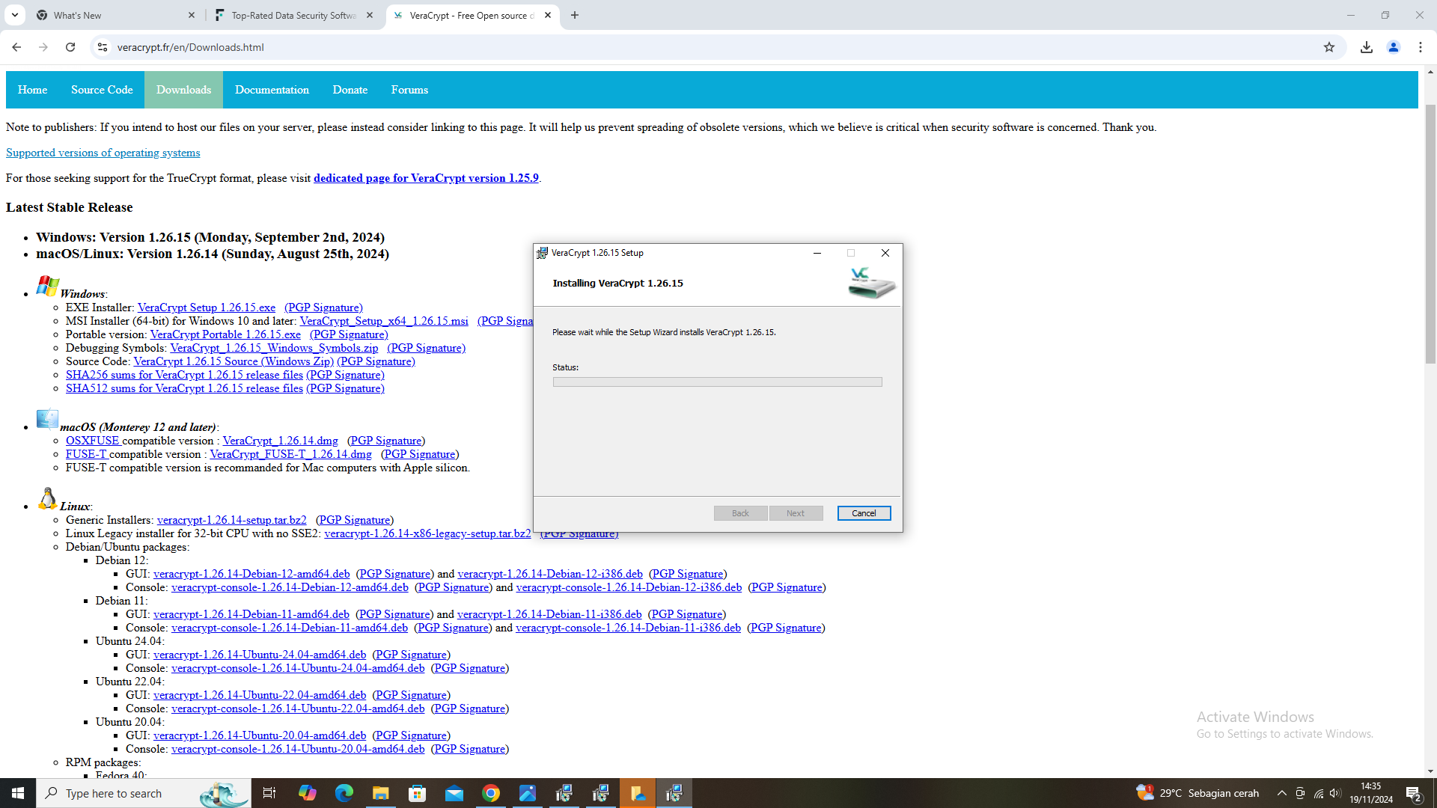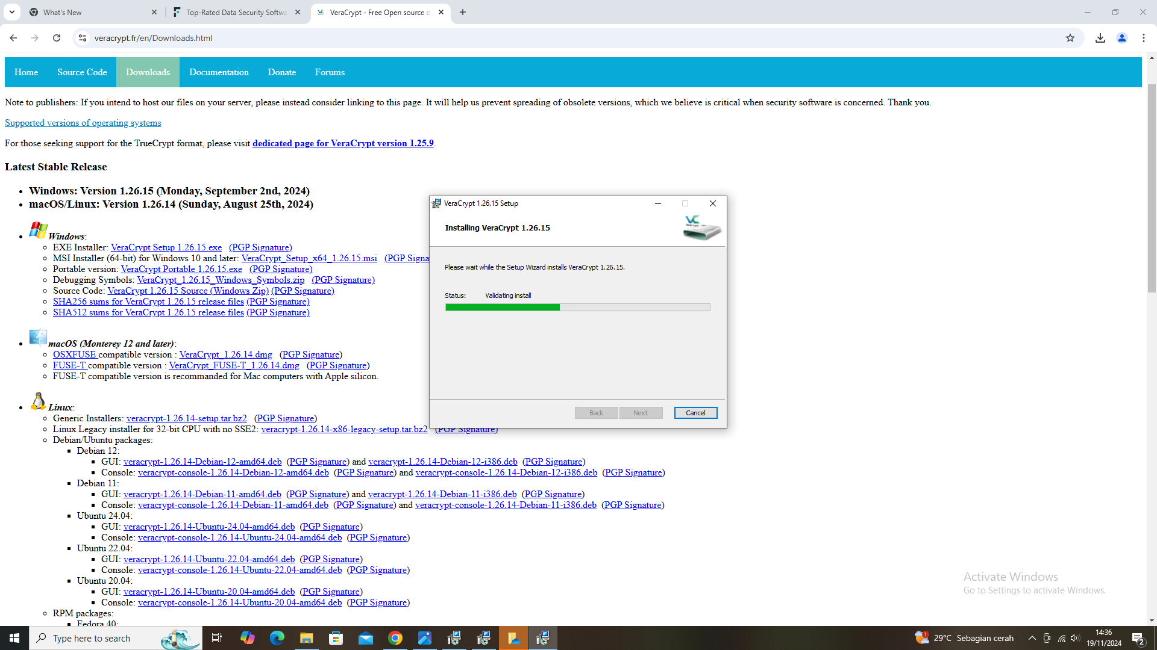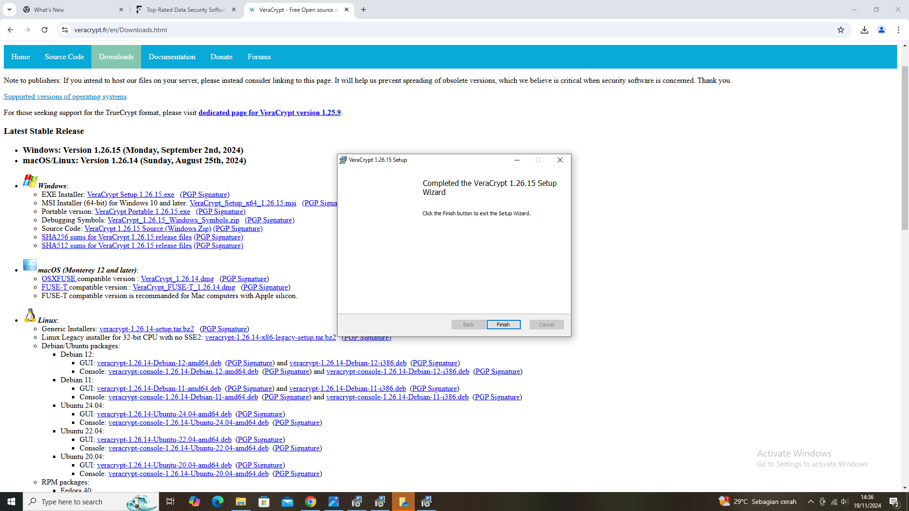

**2. Membuat Volume Enkripsi Baru**

VeraCrypt memungkinkan Anda untuk membuat volume terenkripsi (baik berupa file container atau seluruh disk).

**Membuat Volume Enkripsi Terenkripsi (File Container)**

1. **Buka VeraCrypt**:
   * Setelah instalasi selesai, buka aplikasi VeraCrypt.
2. **Pilih "Create Volume"**:
   * Klik **Create Volume** untuk memulai pembuatan volume terenkripsi.

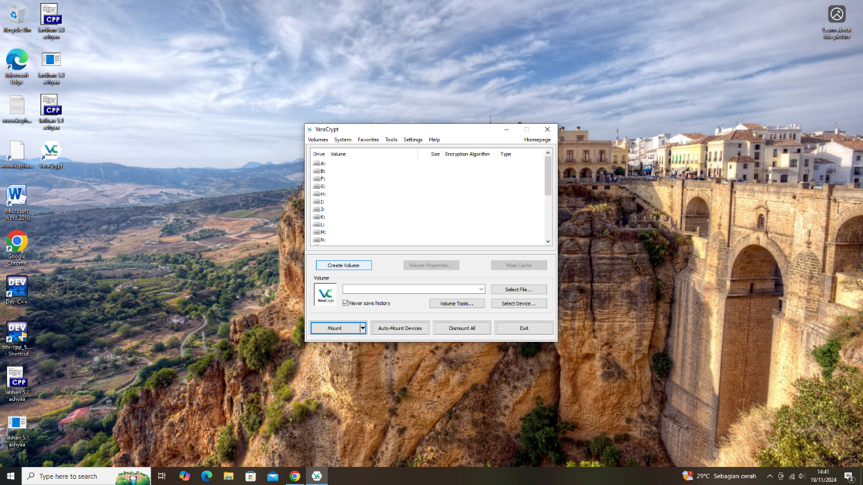

1. **Pilih "Create an encrypted file container"**:
   * Pilih opsi **Create an encrypted file container** untuk membuat volume terenkripsi berupa file yang bisa Anda simpan di lokasi manapun di komputer.

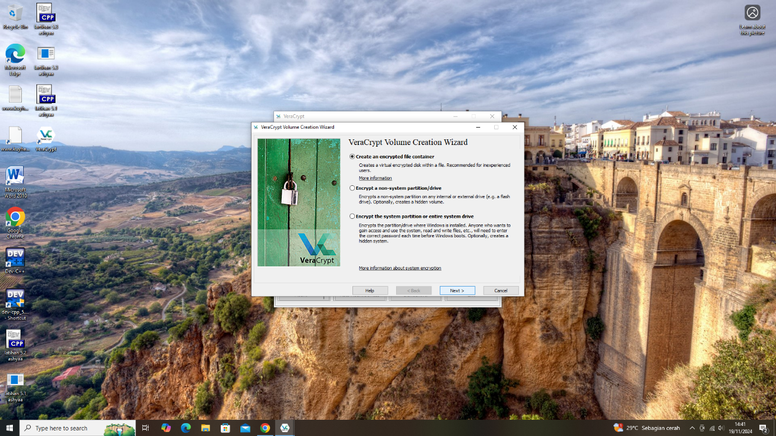

* Lalu klik opsi **Standard VeraCrypt volume.**

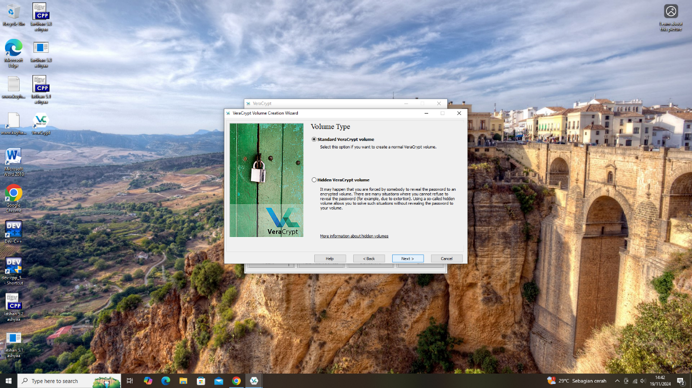

1. **Pilih Lokasi dan Nama Volume**:
   * Klik **Select File** untuk memilih lokasi tempat Anda ingin menyimpan volume terenkripsi.
   * Beri nama file (misalnya, data_encrypted), dan pilih folder tempat Anda ingin menyimpan file tersebut.

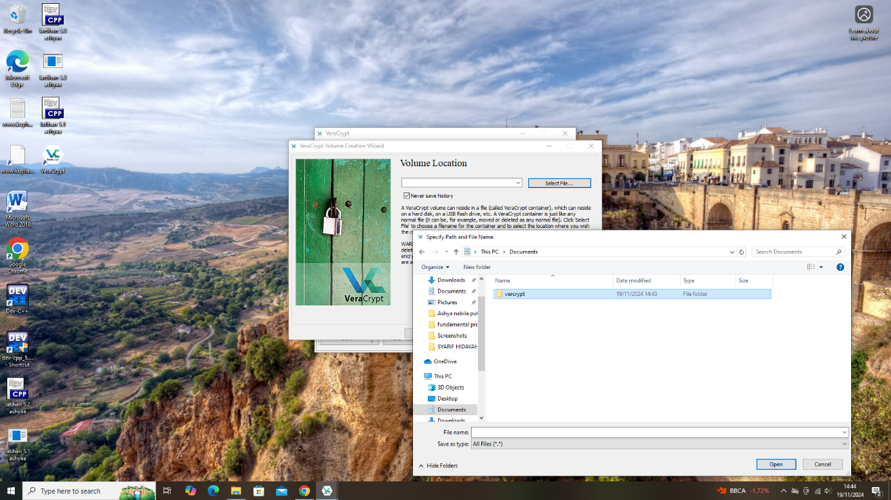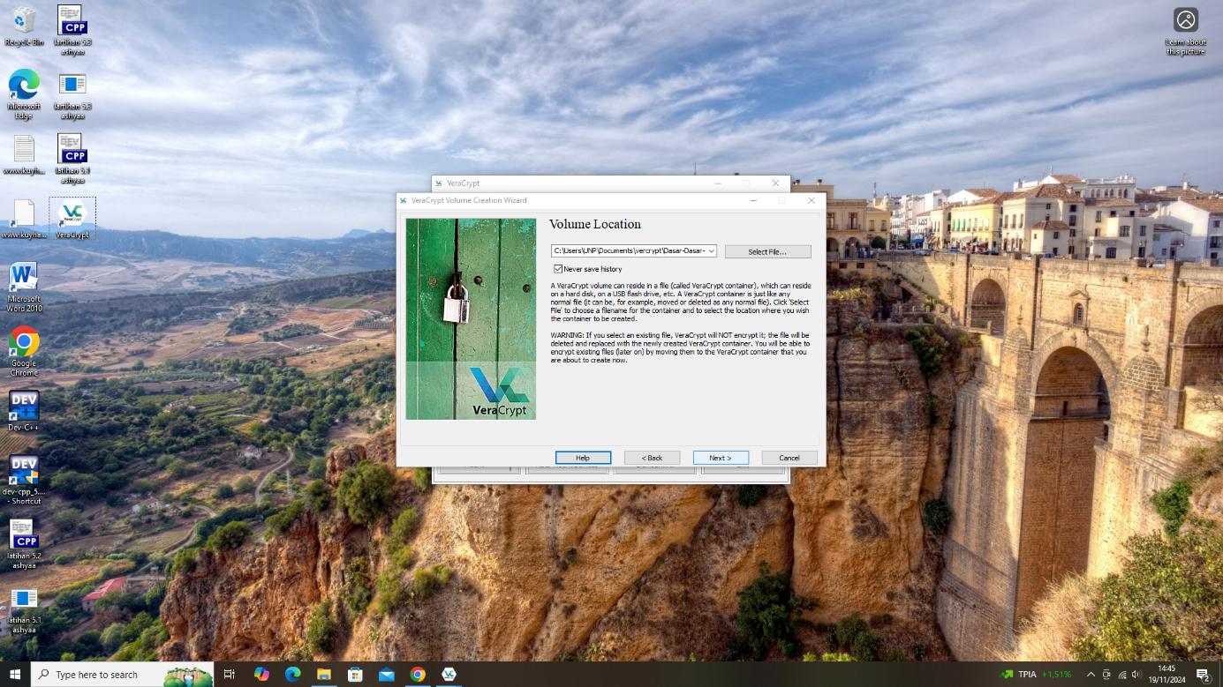

1. **Pilih Algoritma Enkripsi**:
   * VeraCrypt menawarkan berbagai algoritma enkripsi (AES, Serpent, Twofish, dll.). Pilih salah satu yang Anda inginkan, misalnya **AES**.

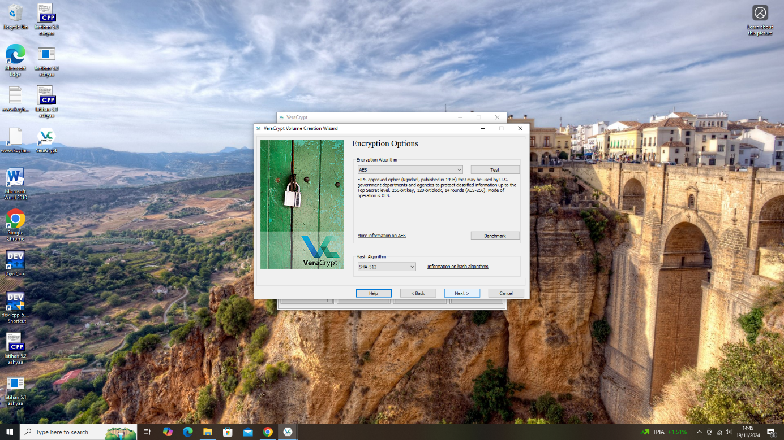

* + Anda juga dapat memilih ukuran untuk volume terenkripsi tersebut (misalnya 500MB, 1GB, dll.).

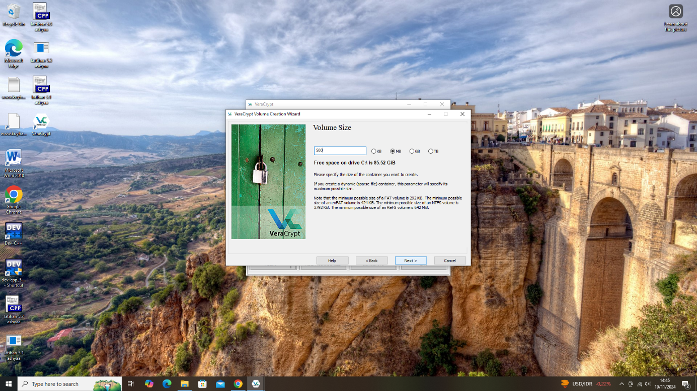

1. **Tentukan Kata Sandi**:
   * Tentukan kata sandi yang kuat untuk volume terenkripsi Anda. Pastikan kata sandi memiliki kombinasi huruf, angka, dan simbol, serta lebih panjang dari 12 karakter untuk meningkatkan keamanan.

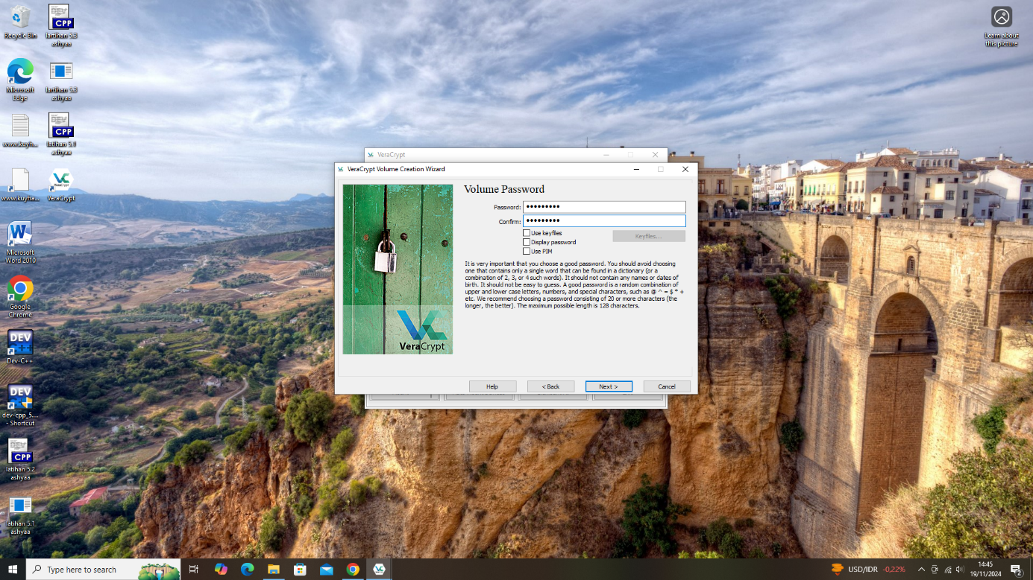

1. **Format Volume**:
   * Setelah menentukan kata sandi, pilih format volume:
     + Pilih **FAT** untuk kompatibilitas yang lebih luas, atau **exFAT** jika Anda membutuhkan ukuran file lebih besar.
   * Klik **Format** untuk memulai pembuatan volume terenkripsi.

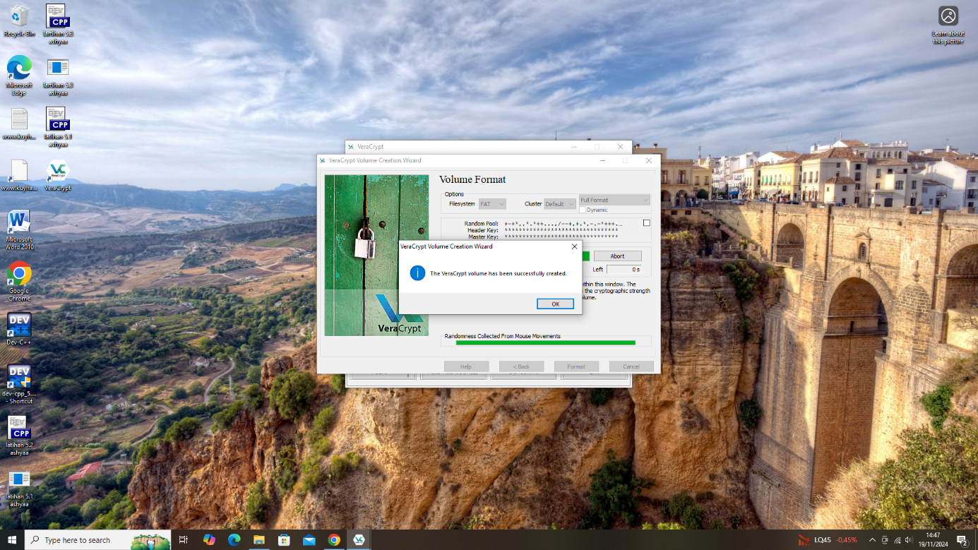

1. **Selesai**:
   * Setelah proses selesai, klik **Exit**. File volume terenkripsi Anda sudah siap digunakan.



# BAB III PENUTUP

## A. Kesimpulan

Keamanan informasi dan kepatuhan terhadap regulasi legal merupakan aspek yang sangat penting dalam berbagai sektor, termasuk kesehatan, keuangan, dan pendidikan. Dalam makalah ini, telah dibahas tiga regulasi utama yang mendukung penerapan keamanan informasi: HIPAA (Health Insurance Portability and Accountability Act), PCI DSS (Payment Card Industry Data Security Standard), dan FERPA (Family Educational Rights and Privacy Act).

1. **HIPAA** melindungi informasi kesehatan individu dengan menetapkan standar privasi, keamanan, penegakan, dan pemberitahuan pelanggaran untuk data kesehatan. Implementasi HIPAA memberikan perlindungan hukum terhadap informasi kesehatan, meningkatkan kepercayaan publik, dan mendorong efisiensi serta inovasi dalam teknologi informasi kesehatan. Namun, implementasinya menghadapi tantangan seperti biaya, kesadaran, kompleksitas teknologi, dan ancaman siber yang terus berkembang.
2. **PCI DSS** hadir untuk menjamin keamanan data dalam transaksi pembayaran elektronik, mengurangi risiko pencurian data kartu, dan meningkatkan kepercayaan konsumen terhadap sistem pembayaran digital.
3. **FERPA** memberikan perlindungan terhadap privasi catatan pendidikan siswa, memungkinkan kontrol penuh oleh siswa atau orang tua atas data pendidikan mereka. Hal ini penting dalam mencegah penyalahgunaan informasi di dunia pendidikan, terutama di era digital.

Keseluruhan, penerapan sistem keamanan informasi yang sesuai dengan regulasi memberikan perlindungan terhadap privasi individu, mendorong inovasi teknologi, meningkatkan efisiensi administrasi, dan memperkuat kepercayaan publik terhadap lembaga yang mengelola informasi sensitif. Namun, untuk mencapai keberhasilan, diperlukan pemahaman, komitmen, dan sumber daya yang memadai untuk mengatasi tantangan implementasi dan menyesuaikan diri dengan perkembangan regulasi serta teknologi.

# DAFTAR PUSTAKA

<https://r.search.yahoo.com/_ylt=AwrKEbg9nDxn9wEAa0bLQwx.;_ylu=Y29sbwNzZzMEcG9zAzQEdnRpZAMEc2VjA3Ny/RV=2/RE=1733235006/RO=10/RU=https%3a%2f%2frifqimulyawan.com%2fliterasi%2ffamily-educational-rights-and-privacy-act-ferpa%2f/RK=2/RS=o4M44M6Ti483cVjuVm4NjRE2q8A->

<https://r.search.yahoo.com/_ylt=Awr1QO9lnDxnKAIA4ITLQwx.;_ylu=Y29sbwNzZzMEcG9zAzEEdnRpZAMEc2VjA3Ny/RV=2/RE=1733235045/RO=10/RU=https%3a%2f%2fwww.asdf.id%2fdefinisi-pci-dss%2f/RK=2/RS=k6h4TDPYVKarJwhq4QrDhqLkPjI->

<https://r.search.yahoo.com/_ylt=AwrKEbiAnDxnDgIA2a_LQwx.;_ylu=Y29sbwNzZzMEcG9zAzIEdnRpZAMEc2VjA3Ny/RV=2/RE=1733235073/RO=10/RU=https%3a%2f%2fid.wikipedia.org%2fwiki%2fKeamanan_informasi/RK=2/RS=4J2nYmRE0KaoZFQGi_irSi1FplY->

<https://r.search.yahoo.com/_ylt=Awr1To.enDxn6AEApGXLQwx.;_ylu=Y29sbwNzZzMEcG9zAzMEdnRpZAMEc2VjA3Ny/RV=2/RE=1733235102/RO=10/RU=https%3a%2f%2fwww.asdf.id%2fdefinisi-hipaa%2f/RK=2/RS=eFWQQCiOsdFgMOYsZTPGL9XTb_s->